Εικόνα που περιέχει κείμενο

Περιγραφή που δημιουργήθηκε αυτόματα

Εφαρμοσμένα Πληροφοριακά Συστήματα ΙI

&

[Υπολογιστικές Μέθοδοι στην Οικονομία](https://www.ceid.upatras.gr/el/node/21452)

Αναφορά Εργασίας 2021-2022

Αυγερινός Σπυρίδων ΑΜ: 1067429

Μίσκος Γεώργιος ΑΜ:1064891

Φώκος Μάριος ΑΜ:1059695

**ΠΕΡΙΕΧΟΜΕΝΑ**

**ΠΕΡΙΛΗΨΗ ΕΡΓΑΣΙΑΣ** 2

**ΕΙΣΑΓΩΓΗ ΣΤΗΝ ΤΕΧΝΟΛΟΓΙΑ RFID** 3

**ΑΠΟ ΤΙ ΑΠΟΤΕΛΕΙΤΑΙ ΕΝΑ RFID ΣΥΣΤΗΜΑ ;** 4

➢ **ΕΤΙΚΕΤΕΣ RFID** 4

**** **Ικανότητα ανάγνωσης/εγγραφής** 6

**** **Πηγή ισχύος** 6

**** **Ραδιοσυχνότητα** 7

➢ **ΑΝΑΓΝΩΣΤΕΣ RFID** 8

➢ **ΕΝΔΙΑΜΕΣΟ ΛΟΓΙΣΜΙΚΟ** 8

➢ **ΕΦΑΡΜΟΓΕΣ** 8

**ΑΠΟ ΤΙ ΕΞΑΡΤΑΤΑΙ Η ΑΠΟΔΟΣΗ ΕΝΟΣ RFID ΣΥΣΤΗΜΑΤΟΣ;** 9

▪ **Συχνότητα** 9

▪ **Εμβέλεια** 10

▪ **Κεραία** 11

▪ **Εξασθένηση του σήματος** 11

▪ **Ηλεκτρομαγνητικές παρεμβολές** 11

**ΤΥΠΠΟΠΟΙΗΣΗ** 12

**ΚΥΡΙΑ ΠΛΕΟΝΕΚΤΗΜΑΤΑ ΤΗΣ ΤΕΧΝΟΛΟΓΙΑΣ RFID** 14

➢ Εισαγωγή 14

➢ Οφέλη της τεχνολογίας RFID 15

**ΚΥΡΙΟI ΠΕΡΙΟΡΙΣΜΟΙ ΤΗΣ ΤΕΧΝΟΛΟΓΙΑΣ RFID** 17

**ΧΡΗΣΗ ΤΗΣ ΤΕΧΝΟΛΟΓΙΑΣ RFID ΣΤΗΝ ΕΦΟΔΙΑΣΤΙΚΗ ΑΛΥΣΙΔΑ** 20

***Smart Supermarket με την χρήση RFID.*** 21

• ***Ασφάλεια (Security)*** 21

• ***Πληρωμή (Payment)*** 22

• ***Πάρκινγκ (Parking)*** 23

• ***Δυναμική διαχείριση αποθήκης*** 24

**ΒΙΒΛΙΟΓΡΑΦΙΑ** 25

# **ΠΕΡΙΛΗΨΗ ΕΡΓΑΣΙΑΣ**

Κύριο θέμα της εργασίας μας είναι η περιγραφή της τεχνολογίας RFID και πως αυτή θα μπορούσε να εφαρμοστεί σε ένα σουπερμάρκετ , για να κάνει πιο εύκολη και ευχάριστη την εμπειρία του πελάτη μέσα σε αυτό.

Στη σημερινή εποχή , οι επιχειρήσεις ψάχνουν τρόπους , έτσι ώστε να αποκτήσουν πλεονεκτήματα σε σχέση με τους ανταγωνιστές τους , αυξάνοντας έτσι και την πελατεία τους αλλά διευρύνοντας και την φήμη τους. Ένα λοιπόν πλεονέκτημα μπορεί να αποκτηθεί είναι η αύξηση του επιπέδου εξυπηρέτησης των πελατών.

Σε αυτό το επίπεδο ανήκουν στοιχεία όπως χρόνος εκτέλεσης μιας παραγγελίας , διαθεσιμότητα προιόντων , ταχύτητα & αξιοπιστία παραγγελίας , μείωση λαθών στις παραγγελίες , τρόποι και δυνατότητες παραγγελίας που έχει ο πελάτης, κ.α. Εύκολα γίνεται λοιπόν αντιληπτό πως το επίπεδο αυτό έχει άμεσο αντίκτυπο στην εμπειρία των πελατών , άρα και στην σωστή λειτουργίας μιας επιχείρησης , καθώς αυτά τα 2 είναι συνδεδεμένα αλληλένδετα.

Στη σημερινή εποχή , όλο και περισσότερες επιχειρήσεις υιοθετούν την τεχνολογία RFID , αντικαθιστώντας έτσι τα barcodes , τα οποία έχουν αρχίσει ήδη να υστερούν σε ορισμένα στοιχεία , όπως πχ χωρητικότητα, αδυναμία επαναπρογραμματισμού , κ.α.

Εικόνα που περιέχει ηλεκτρονικές συσκευές

Περιγραφή που δημιουργήθηκε αυτόματα

# 

# **ΕΙΣΑΓΩΓΗ ΣΤΗΝ ΤΕΧΝΟΛΟΓΙΑ RFID**

Με τον όρο RFID ( Radio Frequency Identification η αλλιώς ταυτοποίηση μέσω ραδιοσυχνοτήτων ) ουσιαστικά μιλάμε για μικρά ηλεκτρονικά κυκλώματα , πολύ μικρά σε μέγεθος , τα οποία μεταφέρουν κάποια ψηφιακή πληροφορία και χρησιμοποιούνται για κάποιου είδους αναγνώριση. Τα κυκλώματα αυτά ( από εδώ και στο εξής θα τα ονομάζουμε ετικέτες) , τοποθετούνται πάνω σε αντικείμενα και μέσω των ραδιοκυμάτων μπορεί το αντικείμενο αυτό να αναγνωριστεί , χωρίς να χρειάζεται μάλιστα να υπάρχει οπτική επαφή.

Οι πληροφορίες που παίρνει ο αναγνώστης μεταβιβάζονται σε ένα ενδιάμεσο λογισμικό και εν συνεχεία σε μια εφαρμογή λογισμικού που επικυρώνει και επεξεργάζεται τα δεδομένα, έτσι ώστε να μπορούν να χρησιμοποιηθούν και να αξιοποιηθούν κατάλληλα για τη δημιουργία επιχειρηματικής αξίας.

**Πως υλοποιείται όμως αυτή η επικοινωνία μεταξύ αναγνώστη και ετικέτας;**

Ο αναγνώστης λοιπόν στέλνει ένα ραδιοσήμα στην ετικέτα ,με σκοπό να πάρει πληροφορίες για το αντικείμενο πάνω στο οποίο υπάρχει αυτή. Το σήμα που παράχθηκε έχει 2 σκοπούς : A ) ενεργοποιεί τις ετικέτες, Β ) λαμβάνει δεδομένα από τις ετικέτες. Μόλις ληφθεί το σήμα από τις ετικέτες (η λήψη γίνεται μέσω των κεραιών τους ) , εκτελούν τις διεργασίες που αποστέλλονται από τον αναγνώστη και με την σειρά τους αυτές, στέλνουν επίσης ένα σήμα πίσω στον αναγνώστη , ο οποίος ερμηνεύει τα δεδομένα που πήρε πίσω , ανάλογα με τον τρόπο που έχει προγραμματιστεί να διαχειρίζεται τα δεδομένα που πήρε. Ο αναγνώστης λαμβάνει έναν κωδικό ID και στη συνέχεια με βάση αυτόν , κάνει αναζήτηση στην βάση δεδομένων και παίρνει περισσότερες πληροφορίες για το αντικείμενο στο οποίο ήτανε τοποθετημένη η ετικέτα .

Έπειτα ο αναγνώστης μεταφέρει τα δεδομένα στο σύστημα του υπολογιστή είτε μέσω ενός καλωδίου είτε μιας ασύρματης σύνδεσης, καθώς η τεχνολογία RFID μπορεί να χρησιμοποιηθεί σε συνδυασμό με δίκτυα Wi-Fi. Εάν εντός της εμβέλειας του αναγνώστη υπάρχουν πολλές ετικέτες υπάρχει η πιθανότητα να υπάρξει σύγκρουση δεδομένων. Προκειμένου να μειωθεί η πιθανότητα δύο ψηφιακές ταυτότητες να μεταδοθούν ταυτόχρονα, πιο εξελιγμένες εφαρμογές RFID διαθέτουν αλγόριθμους αντισύγκρουσης, οι οποίοι καθορίζουν τη σειρά ανταπόκρισης έτσι ώστε κάθε ετικέτα να διαβάζεται ξεχωριστά. Επιπλέον, προκειμένου να λειτουργήσει το σύστημα, κάθε ετικέτα θα πρέπει οπωσδήποτε να διαθέτει ένα μοναδικό σειριακό αριθμό

# **ΑΠΟ ΤΙ ΑΠΟΤΕΛΕΙΤΑΙ ΕΝΑ RFID ΣΥΣΤΗΜΑ ;**

Τα μέρη με τα οποία συγκροτείται ένα σύστημα RFID είναι τα εξής :

* **Μία ή περισσότερες ετικέτες (εναλλακτικά ονομάζονται και αναμεταδότες)**
* **Μία ή περισσότερες συσκευές ανάγνωσης/εγγραφής (εναλλακτικά ονομάζονται και πομποδέκτες ή αναγνώστες)**
* **Δύο ή περισσότερες κεραίες, μία ή δύο επί της ετικέτας και τουλάχιστον μία σε κάθε αναγνώστη**
* **Λογισμικό εφαρμογής και ένα σύστημα κεντρικού υπολογιστή**

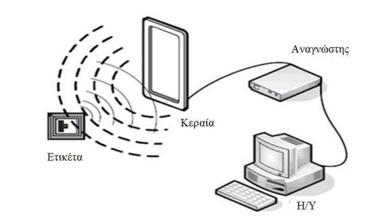

Παρακάτω θα αναλύσουμε πιο συγκεκριμένα κάθε μέρος που αναφέραμε παραπάνω

* **ΕΤΙΚΕΤΕΣ RFID**

Μία ετικέτα RFID αποτελείται από τρία μέρη:

1. Ένα μικροσκοπικό ολοκληρωμένο κύκλωμα πυριτίου για την αποθήκευση και επεξεργασία πληροφοριών και άλλων εξειδικευμένων λειτουργιών.
2. Μία (ή περισσότερες) κεραία για να λαμβάνει και να μεταδίδει σήματα ραδιοσυχνοτήτων προκειμένου να αποστείλει τα δεδομένα που ζητά ο αναγνώστης
3. Eνα υπόστρωμα ή ένα υλικό ενθυλάκωσης. Το μικροτσίπ και η κεραία είναι τοποθετημένα ώστε να σχηματίζουν μία σύνθεση η οποία στη συνέχεια ενθυλακώνεται σε ένα άλλο υλικό για το σχηματισμό της τελικής ετικέτας.

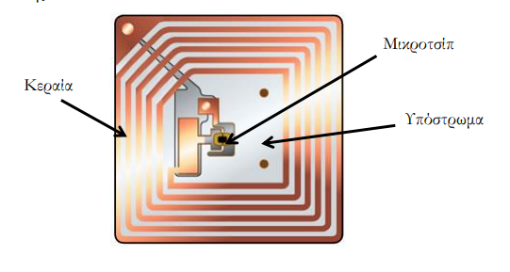

Το μικροτσίπ μπορεί να περιέχει δεδομένα , όπως τον μοναδικό σειριακό αριθμό , πληροφορίες για την τοποθεσία της ετικέτας και γενικότερα να έχει ένα ιστορικό δραστηριότητας, αλλα τις περισσότερες φορές περιέχει μόνο τον μοναδικό κωδικό αναγνώρισης για το αντικείμενο το οποίο χρησιμοποιείται η ετικέτα.

Υπάρχουν πολλά είδη ετικετών, που ποικίλουν σε διαφορετικά επίπεδα. Με βάση τις ανάγκες της, κάθε επιχείρηση διαλέγει και από κάποιο είδος ετικέτας.

Αποκτώντας ολοένα και περισσότερο μικρότερο μέγεθος, οι ετικέτες κατασκευάζονται σε διάφορα σχήματα και μεγέθη προκειμένου να εξυπηρετούν διαφορετικές περιβαλλοντικές συνθήκες. Για παράδειγμα, οι ετικέτες μπορεί να είναι αρκετά λεπτές για να είναι ενσωματωμένες μέσα σε μια αυτοκόλλητη πινακίδα. Μπορούν να παραχθούν από έναν εκτυπωτή/κωδικοποιητή και είναι κατάλληλες για τοποθέτηση πάνω σε αντικείμενα καθώς και παλέτες. Ετικέτες μπορούν επίσης να ενσωματωθούν σε μια ταυτότητα, ένα βραχιολάκι ή ακόμα και μια ειδική συσκευασία προκειμένου να αντέχουν σε αντίξοες περιβαλλοντικές συνθήκες.

Οι ετικέτες ποικίλουν σε μεγάλο βαθμό στην ικανότητα ανάγνωσης/εγγραφής, τη μνήμη, την απαίτηση ισχύος και επίσης κυμαίνονται σε ανθεκτικότητα και διάρκεια, ανάλογα με την εφαρμογή και το περιβάλλον. Η πολυπλοκότητα της ετικέτας εξαρτάται από τη λειτουργικότητα αυτής, τη διαδρομή της επικοινωνίας της με τους αναγνώστες και από την παρουσία μιας πηγής ενέργειας. Η αύξηση της πολυπλοκότητας των ετικετών έχει ως αποτέλεσμα αυξημένο κόστος. Ετικέτες με προηγμένες λειτουργίες απαιτούν πιο ακριβά μικροτσίπ και ετικέτες με μια πηγή ενέργειας απαιτούν μια μπαταρία.

Οι ετικέτες μπορούν να ταξινομηθούν με βάση τουλάχιστον τρία διαφορετικά κριτήρια:

* **Ικανότητα ανάγνωσης/εγγραφής**

1. **Ετικέτες μόνο για ανάγνωση**

Πρόκειται για τις πιο φθηνές ετικέτες στην αγορά, καθώς είναι μόνο για ανάγνωση και έχουν προγραμματιστεί στο εργοστάσιο με αναλλοίωτα δεδομένα.

1. **Ετικέτες μίας εγγραφής**

Τα δεδομένα μπορούν να εγγραφούν στην ετικέτα μόνο μια φορά είτε κατά την παραγωγή είτε κατά τη διανομή.

1. **Ετικέτες ανάγνωσης/εγγραφής**

Οι ετικέτες αυτές μπορούν να επαναπρογραμματιστούν ελεύθερα από τους χρήστες, έτσι ώστε νέα δεδομένα να εγγράφονται και να σβήνονται όταν αυτό απαιτείται. Είναι επαναχρησιμοποιήσιμες ετικέτες και αποτελούν την πιο συνήθη επιλογή. Συνήθως, η μνήμη περιέχει και μια περιοχή μόνο για ανάγνωση προκειμένου να αποθηκευθεί ο μοναδικός αριθμός ταυτότητας.

* **Πηγή ισχύος**

1. **Παθητικές ετικέτες**

Οι ετικέτες αυτές είναι με διαφορά οι πιο κοινές και δεν απαιτούν εσωτερική ισχύ. Λαμβάνουν ισχύ μετάδοσης από το εισερχόμενο σήμα ραδιοσυχνότητας που αποστέλλεται από τον αναγνώστη.

1. **Ενεργητικές/Ενεργές ετικέτες**

Οι ενεργές ετικέτες περιλαμβάνουν μια μπαταρία για τη μετάδοση ισχύος, η οποία τις καθιστά μεγαλύτερες σε μέγεθος και πιο ακριβές από τις παθητικές ετικέτες. Από την άλλη πλευρά, έχουν πολύ ταχύτερο ρυθμό μεταφοράς δεδομένων και μεγαλύτερη χωρητικότητα αποθήκευσης, επιτρέποντας έτσι περισσότερες επιλογές προγραμματισμού. Λόγω του ενσωματωμένου συστήματος τροφοδοσίας ισχύος που διαθέτουν είναι κατάλληλες για μεγαλύτερες αποστάσεις και μπορούν να μεταδώσουν σε υψηλότερα επίπεδα ισχύος από τις παθητικές ετικέτες, δίνοντάς τους τη δυνατότητα να λειτουργούν καλύτερα όταν παρεμβάλλεται κάποιο υλικό όπως ένα μέταλλο ή κάποιο υγρό. Η απόσταση ανάγνωσης αυτών κυμαίνεται από δεκάδες μέχρι και εκατοντάδες μέτρα. Λαμβάνοντας υπόψιν ότι οι παθητικές ετικέτες είναι καταλληλότερες για μικρότερα αντικείμενα, οι ενεργές ετικέτες RFID στοχεύουν σε μεγαλύτερα αντικείμενα, όπως είναι τα κοντέινερ ή οι παλέτες.

1. **Ημι-παθητικές/Ημι-ενεργές ετικέτες**

Οι ετικέτες αυτές επικοινωνούν σαν τις παθητικές ετικέτες με την έννοια ότι χρησιμοποιούν την ενέργεια από τον αναγνώστη προκειμένου να εκπέμψουν ένα σήμα. Ωστόσο, έχουν τη δική τους πηγή ισχύος, η οποία χρησιμοποιείται για την τροφοδοσία του μικροτσίπ και για να εκτελέσει ενεργές λειτουργίες, όπως είναι η καταγραφή της θερμοκρασίας. Τα πλεονεκτήματα αυτών είναι η μεγαλύτερη ευαισθησία σε σχέση με τις παθητικές ετικέτες και η μεγαλύτερη διάρκεια ζωής της 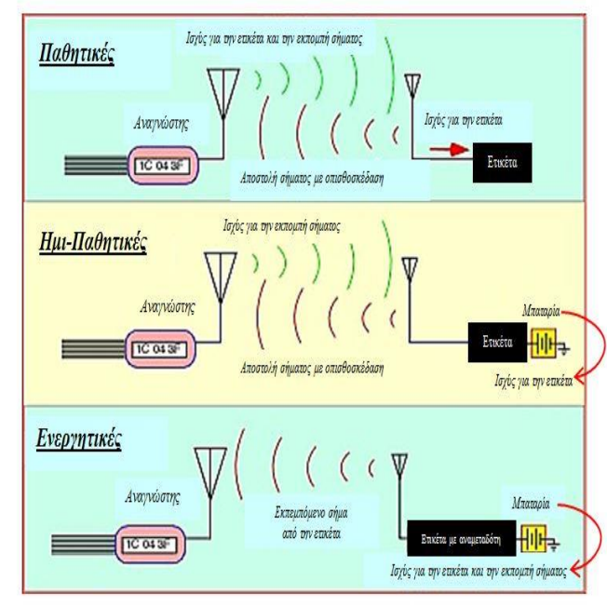μπαταρίας τους σε σχέση με τις ενεργές ετικέτες.

* **Ραδιοσυχνότητα**

1. **Ετικέτες χαμηλής συχνότητας (περίπου 125-134 kHz)**
2. **Ετικέτες υψηλής συχνότητας (13,56 MHz)**
3. **Ετικέτες υπερ-υψηλής συχνότητας (UHF) (860-960 MHz)**
4. **Ετικέτες μικροκυμάτων (2,45 GHz)**

* 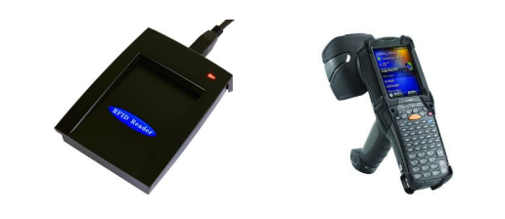**ΑΝΑΓΝΩΣΤΕΣ RFID**

Οι αναγνώστες RFID είναι πομποδέκτες που έχουν ως σκοπό την ασύρματη επικοινωνία με ετικέτες ενός συμβατού τύπου. Τα ραδιοκύματα που εκπέμπονται από τους αναγνώστες περιέχουν αρκετή ισχύ για να ενεργοποιήσουν τις ετικέτες ώστε να μπορούν αυτές στη συνέχεια να μεταδώσουν τα δεδομένα τους. Είναι σημαντικό να σημειωθεί ότι όλα αυτά συμβαίνουν σε ένα μικρό κλάσμα του δευτερολέπτου. Λόγω του γεγονότος ότι η άμεση οπτική επαφή δεν είναι απαραίτητη και ότι η εμβέλεια ανάγνωσης μπορεί να είναι εκτεταμένη, οι αναγνώστες παρέχουν μεγάλη ευελιξία στο χρήστη κατά την τοποθέτηση.

* **ΕΝΔΙΑΜΕΣΟ ΛΟΓΙΣΜΙΚΟ**

Η διαχείριση των δεδομένων που παράγουν οι αναγνώστες απαιτούν ένα ενδιάμεσο λογισμικό έτσι ώστε να επιτυγχάνεται :

1. Συντονισμός του αναγνώστη,
2. Παρακολούθηση του συστήματος
3. Αγνώριση των πολλαπλών αναγνώσεων ενός αντικειμένου.

Είναι επίσης υπεύθυνο για τη δρομολόγηση και το φιλτράρισμα της ροής των δεδομένων ανάγνωσης που δημιουργείται έτσι ώστε τα διπλότυπα να εξαλείφονται και μόνο οι σχετικές επιχειρησιακές πληροφορίες να μετακυλίονται στο υψηλότερου επιπέδου λογισμικό διαχείρισης επιχειρήσεων του οργανισμού.

* **ΕΦΑΡΜΟΓΕΣ**

Μόλις φιλτράρονται από το ενδιάμεσο λογισμικό, οι πληροφορίες που παράγονται από τους αναγνώστες RFID είναι έτοιμες να υποβληθούν σε επεξεργασία από τις εφαρμογές διαχείρισης της επιχείρησης.

# **ΑΠΟ ΤΙ ΕΞΑΡΤΑΤΑΙ Η ΑΠΟΔΟΣΗ ΕΝΟΣ RFID ΣΥΣΤΗΜΑΤΟΣ;**

Πολλοί παράγοντες μπορούν να επηρεάσουν την απόδοση των συστημάτων RFID, οι οποίοι ποικίλουν ανάλογα με την εμβέλεια και τη συχνότητα που χρησιμοποιείται, το μικροτσίπ της μνήμης, την ασφάλεια, το είδος των δεδομένων που συλλέγονται καθώς και άλλα χαρακτηριστικά. Αυτή η ενότητα περιγράφει εν συντομία μερικά από τα βασικά στοιχεία που μπορούν να επηρεάσουν σημαντικά την απόδοση των συστημάτων RFID.

* **Συχνότητα**

Η συχνότητα είναι ο κύριος παράγοντας που καθορίζει την εμβέλεια ανάγνωσης, την αντίσταση σε παρεμβολές και άλλα χαρακτηριστικά απόδοσης. Ο λόγος είναι ότι τα ραδιοκύματα συμπεριφέρονται διαφορετικά σε διαφορετικές συχνότητες, δημιουργώντας έτσι διαφορετικές ιδιότητες όπως είναι τα οι διαφορετικές εμβέλειες ανάγνωση. Προϊόντα με πολύ νερό και μέταλλο είναι ιδιαίτερα δύσκολο να επισημανθούν καθώς η μετάδοση ραδιοσημάτων είναι δύσκολη.Αυτό μπορεί να οδηγήσει σε μειωμένη εμβέλεια ανάγνωσης και αξιοπιστία ανάγνωσης λόγω των παρεμβολών και του αποσυντονισμού της κεραίας. Αυτή η δυσχέρεια συναντάται κυρίως κατά τη χρησιμοποίηση συστημάτων UHF, καθώς τα συστήματα χαμηλής και υψηλής συχνότητας λειτουργούν καλύτερα από τα συστήματα UHF γύρω από μέταλλα και νερό. Τα ραδιοκύματα υψηλής και χαμηλής συχνότητας δεν αναπηδούν στο μέταλλο προκαλώντας ψευδείς αναγνώσεις και έχουν μεγαλύτερες ικανότητες διείσδυσης στο νερό μιας και τα UHF ραδιοκύματα απορροφώνται από το νερό. Ένας τρόπος αντιμετώπισης αυτού του προβλήματος είναι ο σχεδιασμός κεραιών που μπορούν να παραμένουν συντονισμένες όταν βρίσκονται κοντά σε υλικά που δεν είναι «φιλικά» στις ραδιοσυχνότητες. Ένας άλλος τρόπος είναι να δημιουργηθεί ένα διάκενο αέρα ανάμεσα στην ετικέτα και το αντικείμενο. Στην πραγματικότητα, το ποια συχνότητα είναι κατάλληλη εξαρτάται από το είδος της εφαρμογής, καθώς ορισμένες συχνότητες δεν είναι αναγνώσιμες από μικρή ή μεγάλη απόσταση. Στον παρακάτω πίνακα παραθέτουμε το είδος των εφαρμογών RFID που χρησιμοποιούνται συνήθως στις διάφορες περιοχές συχνοτήτων.

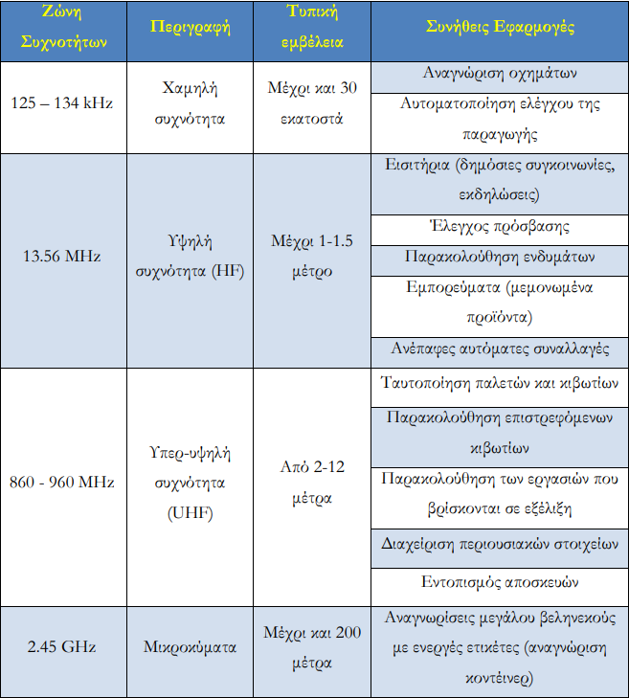

* **Εμβέλεια**

Εκτός από τη συχνότητα, η ισχύς εξόδου και η κατευθυντήρια ευαισθησία της κεραίας μπορεί επίσης να επηρεάσει την εμβέλεια ανάγνωσης του συστήματος καθώς και το άμεσο φυσικό περιβάλλον. Όπως προαναφέραμε παραπάνω, η παρουσία μετάλλων και υγρών μπορεί να προκαλέσει παρεμβολές που θα επηρεάσουν όχι μόνο την εμβέλεια αλλά και την απόδοση της ανάγνωσης και εγγραφής δεδομένων.

* **Κεραία**

Ο προσανατολισμός, η θέση, η εγγύτητα και η περιοχής ανάγνωσης της κεραίας της ετικέτας είναι ζωτικής σημασίας προκειμένου να εξασφαλιστεί η βέλτιστη αναγνώριση. Ο προσανατολισμός της κεραίας ορισμένων ετικετών μπορεί να επηρεάσει τον προσανατολισμό σε άλλες ετικέτες, ειδικά όταν τα προϊόντα είναι διατεταγμένα κοντά και με μια οποιαδήποτε σειρά. Προσθέτοντας ωστόσο περισσότερες κεραίες στον αναγνώστη δίνεται η δυνατότητα στην ετικέτα να διαβαστεί σε περισσότερες θέσεις ή ακόμα και ανεξάρτητα από τη θέση της. Ένα άλλο σημείο στο οποίο πρέπει να εστιάσουμε την προσοχή μας είναι ότι ο αναγνώστης δεν μπορεί να επικοινωνήσει με μια ενεργή ετικέτα που είναι προσανατολισμένη κάθετα προς την κεραία του αναγνώστη.

* **Εξασθένηση του σήματος**

Η εξασθένιση του σήματος δεν οφείλεται μόνο στο γεγονός ότι το εκπεμπόμενο σήμα εξασθενεί φυσιολογικά με την απόσταση και ότι ένα ανακλώμενο σήμα εξασθενεί κατά πολύ ταχύτερο ρυθμό. Ο τρόπος που ένα σύστημα έχει εγκατασταθεί ή εξωτερικοί παράγοντες, όπως είναι για παράδειγμα το υλικό του προϊόντος στο οποίο έχει τοποθετηθεί η ετικέτα μπορεί να εξασθενήσει το σήμα προκαλώντας μειωμένη απόδοση.

* **Ηλεκτρομαγνητικές παρεμβολές**

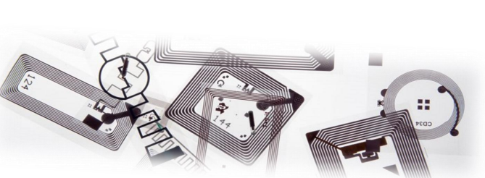Μια μεγάλη ποικιλία μηχανών όπως οι ιμάντες μεταφοράς ή τα μηχανήματα παραγωγής και κατασκευής μπορεί να παρεμβαίνουν στα συστήματα RFID.

# **ΤΥΠΠΟΠΟΙΗΣΗ**

Η τυποποίηση είναι ένα κείμενο που έχει συνταχθεί µε ομοφωνία από ένα αναγνωρισμένο οργανισμό και που παρέχει για κοινή και επαναλαμβανόμενη χρήση κανόνες, οδηγίες ή χαρακτηριστικά για δραστηριότητες ή τα αποτελέσματά τους, στοχεύοντας στην επίτευξη σε βέλτιστο βαθμό της τυποποίησης στα πλαίσια ενός δεδομένου περιεχομένου. Όταν δηλαδή αναφερόμαστε στον όρο τυποποίηση, ουσιαστικά εννοούμε κάποιους συμφωνημένους τρόπους για να υλοποιούνται κάποιες διεργασίες. Είναι ζωτικής σημασίας για πολλές εφαρμογές RFID, όπως το σύστημα πληρωμών και τα αγαθά ή τα επαναχρησιμοποιούμενα κοντέινερ που παρακολουθούνται στην αλυσίδα εφοδιασμού. Χωρίς τυποποίηση, τέτοιες εφαρμογές θα ήταν απλά χωρίς νόημα. Αν και συνήθως λέγεται ότι δεν υπάρχει τυποποίηση στην τεχνολογία RFID, υπάρχουν πολλές καλώς καθιερωμένες τυποποιήσεις και μερικές αναδυόμενες τυποποιήσεις που εξασφαλίζουν ποικίλες συχνότητες και εφαρμογές, έτσι ώστε οι ετικέτες και ο εξοπλισμός από πολλαπλές πηγές να μπορούν να χρησιμοποιηθούν μαζί στα συστήματα εφοδιαστικής αλυσίδας. Για παράδειγμα, τυποποιήσεις RFID υπάρχουν ήδη σε ισχύ για τη διαχείριση αντικειμένων, την αναγνώριση των κοντέινερ, των καρτών εισιτηρίων, την ταυτοποίηση των τροχών και των ελαστικών, την παρακολούθηση των εμπορευμάτων στην αλυσίδα εφοδιασμού καθώς και πολλές άλλες χρήσεις.

Οι τυποποιήσεις πρέπει να ασχοληθούν με το πρωτόκολλο διεπαφής αέρα (ο τρόπος με τον οποίο επικοινωνούν οι ετικέτες και οι αναγνώστες), το περιεχόμενο των δεδομένων (ο τρόπος που τα δεδομένα είναι διαμορφωμένα και οργανωμένα), τη συμμόρφωση (τρόποι για να ελεγχθεί ότι τα προϊόντα πληρούν τις τυποποιήσεις) και τις εφαρμογές (πώς οι τυποποιήσεις χρησιμοποιούνται στις ετικέτες αποστολής για παράδειγμα).

Δύο οργανισμοί τυποποίησης ιδιαίτερα σημαντικοί για την αλυσίδα εφοδιασμού είναι ο Διεθνής Οργανισμός Τυποποίησης (ISO) και η EPCGlobal Inc.. Πολλές εθνικές και βιομηχανικές τυποποιήσεις βασίζονται σε τυποποιήσεις ISO και EPCGlobal. Ο Διεθνής Οργανισμός Τυποποίησης έχει ήδη δημιουργήσει πολλές τυποποιήσεις που καλύπτουν πολλούς τομείς, όπως το πρωτόκολλο διεπαφής αέρα, τον αυτόματο εντοπισμό και τη διαχείριση των αντικειμένων. Η EPCGlobal Inc. έχει ως στόχο να πετύχει ένα παγκόσμιο πρότυπο τυποποίησης για να ενεργοποιήσει την καθολική ιχνηλασιμότητα και εργάζεται σε μια πρόταση διεθνών τυποποιήσεων προκειμένου να εξομαλύνει τις τεχνικές χρήσεις της τεχνολογίας RFID.

Η EPCGlobal σε συνεργασία με το Κέντρο Auto-ID είναι υπεύθυνοι για τη δημιουργία του ηλεκτρονικού κωδικού προϊόντος (Electronic Product Code-EPC), ενός παγκόσμιου συστήματος αναγνώρισης αντικειμένων βασισμένο στην τεχνολογία RFID. Το Κέντρο Auto-ID αρχικά ιδρύθηκε το 1999 για να αναπτύξει ένα ανοιχτό πρότυπο αρχιτεκτονικής για τη δημιουργία ενός παγκόσμιου δικτύου για τα φυσικά αντικείμενα με τη χρήση της τεχνολογίας RFID και στη συνέχεια εξελίχθηκε στα εργαστήρια Auto-ID που αποτελούν σήμερα μια ομοσπονδία ερευνητικών πανεπιστημίων που δραστηριοποιείται στον τομέα της δικτυωμένης ταυτοποίησης μέσω ραδιοσυχνοτήτων και τις αναδυόμενες τεχνολογίες ανίχνευσης.

Ο ηλεκτρονικός κωδικός προϊόντος (EPC) είναι ένας τυποποιημένος κωδικός αριθμός ο οποίος χρησιμοποιείται για να προσδιορίσει μοναδικά αντικείμενα, έτσι ώστε το καθένα από αυτά να μπορεί να παρακολουθείται ξεχωριστά χρησιμοποιώντας την τεχνολογία RFID. Θεωρείται ότι είναι ο ενδεχόμενος διάδοχος του γραμμικού κώδικα. Σε αντίθεση με την τεχνολογία του γραμμικού κώδικα, ο ηλεκτρονικός κωδικός προϊόντος επιτρέπει την ταυτοποίηση κάθε αντικειμένου που κατασκευάζεται και όχι τον κατασκευαστή και την κατηγορία των προϊόντων. Ο κωδικός αυτός αποτελείται από μια κεφαλίδα και τρία διαχωρισμένα σύνολα δεδομένων, προκειμένου να προσδιορίσει τον κατασκευαστή, την κατηγορία προϊόντος και το ίδιο το αντικείμενο με το μοναδικό σειριακό αριθμό. Στην παρακάτω εικόνα παραθέτουμε μια τυπική κωδικοποίηση ενός EPC των 96 bits. Αυτό το είδος EPC είναι αρκετά μεγάλο για να καλύψει όλα τα προϊόντα που 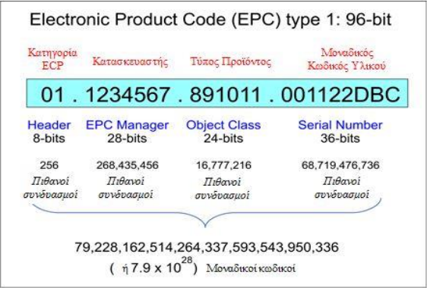κατασκευάζονται σε όλο τον κόσμο για τα επόμενα χρόνια.

Ο στόχος της EPCGlobal είναι να παρέχει ένα σύστημα διανομής ομογενών ετικετών, έτσι ώστε κάθε αντικείμενο να μπορεί να έχει ένα EPC στην αλυσίδα εφοδιασμού κάθε εταιρείας στον κόσμο, κάτι το οποίο θα μπορούσε να επιτρέψει στους εμπορικούς εταίρους να παρακολουθούν εύκολα τα εμπορεύματα σε ολόκληρο τον κόσμο. Η EPCGlobal αγωνίζεται για την αύξηση της ορατότητας των προϊόντων και της αποδοτικότητας των διεργασιών σε ολόκληρη την αλυσίδα εφοδιασμού και για την υψηλότερης ποιότητας ροή πληροφοριών μεταξύ των επιχειρήσεων και των βασικών εμπορικών τους εταίρων. Με την προοπτική αυτή έχει ξεκινήσει την ανάπτυξη μιας αρχιτεκτονικής δικτύου που θα επιτρέπει σε κάθε εξουσιοδοτημένο πρόσωπο να αναζητήσει οποιαδήποτε πληροφορία σχετίζεται με το σειριακό αριθμό που είναι αποθηκευμένος στις ετικέτες.

Προκειμένου να διακρίνει το ένα είδος ετικέτας από το άλλο, η EPCGlobal έχει καθορίσει πέντε κατηγορίες ετικετών για να δείξει τις δυνατότητες που μια ετικέτα δύναται να εκτελέσει και έχει αναπτύξει ή προσπαθεί να αναπτύξει πρωτόκολλα για αυτές τις διαφορετικές κατηγορίες.

Το μεγαλύτερο μειονέκτημα που συνδέεται με αυτή τη διαδικασία τυποποίησης είναι ότι η EPCGlobal έχει δημιουργήσει τη δική της υπερ-υψηλή συχνότητα (UHF) και τα δικά της πρωτόκολλα διεπαφής αέρα για την παρακολούθηση των προϊόντων στη διεθνή αλυσίδα εφοδιασμού, τα οποία δεν είναι συμβατά με τις τυποποιήσεις ISO εκτός των άλλων θεμάτων διαλειτουργικότητας που δημιουργούνται. Ωστόσο, σε μια προσπάθεια να εναρμονιστούν με τις τυποποιήσεις ISO και να υιοθετηθούν περισσότερο διεθνώς, η EPCGlobal σχεδίασε το πρότυπο τυποποίησης EPC Gen 2. Με άλλα λόγια, ο Διεθνής Οργανισμός Τυποποίησης (ISO) και η EPCGlobal εργάζονται μαζί για την επίλυση αυτού του ζητήματος, προκειμένου να ικανοποιήσουν την επιθυμία των τελικών χρηστών να έχουν μια διεθνή τυποποίηση για την παρακολούθηση των αγαθών στην αλυσίδα εφοδιασμού χρησιμοποιώντας RFID ετικέτες υπερ-υψηλής συχνότητας (UHF).

# **ΚΥΡΙΑ ΠΛΕΟΝΕΚΤΗΜΑΤΑ ΤΗΣ ΤΕΧΝΟΛΟΓΙΑΣ RFID**

## Εισαγωγή

Βασική προϋπόθεση για την ύπαρξη οφελών , είναι η τεχνολογία RFID να χρησιμοποιηθεί σωστά . Εάν δεν γίνεται σωστή χρήση και αξιοποίηση της , τότε είναι δεδομένο ότι δεν θα υπάρξουν θετικά αποτελέσματα. Με την τεχνολογία αυτή μια επιχείρηση έχει την δυνατότητα να αναπτυχθεί και να βελτιωθεί σε πολλούς παράγοντες .

* Αρχικά , προσδίδει ασφάλεια και προστασία ενώ παράλληλα βοηθάει στο να βελτιωθεί η επιχείρηση σε τομείς όπως η αποδοτικότητα , η ακρίβεια και η διαθεσιμότητα πληροφοριών . Έτσι αυτομάτως , έχουμε αποτελεσματικότητα και ευκολία στον τρόπο εργασίας .
* Γενικά , η τεχνολογία RFID είναι εύκολη σε χρήση και ιδανική για λειτουργίες οι οποίες γίνονται αυτόματα . Παρέχει αντοχή , ευελιξία και υψηλή πυκνότητα δεδομένων . Ακόμα , είναι μια τεχνολογία η οποία ενσωματώνεται εύκολα και γρήγορα σε ένα σύστημα που ήδη υπάρχει το οποία αφορά την συλλογή δεδομένων.
* Ένα από τα πιο βασικά πλεονεκτήματα είναι η ικανότητα αυτής της τεχνολογίας να συλλέγει δεδομένα όταν είναι πρακτικά πολύ δύσκολο η ακόμα και ανέφικτο από την χρήση άλλων τεχνολογιών . Πόσο μάλλον όσον αφορά την χειρωνακτική εργασία , η οποία απαιτεί οπτική επαφή με το αντικείμενο που χρησιμοποιείται .
* Εικόνα που περιέχει κείμενο

  Περιγραφή που δημιουργήθηκε αυτόματαΕπιπλέον , βοηθάει μια εταιρεία να βελτιωθεί σε τομείς όπως η παραγωγικότητα και μειώνει σημαντικά τον κίνδυνο ύπαρξης λαθών , κάτι που είναι πολύ συνηθισμένο . Προσδίδει ένα πλήρη έλεγχο αποθεμάτων και καταπολεμά προβλήματα κλοπής , αλλοίωσης και απώλειας προϊόντων , καθώς εξυπηρετεί τον τομέα της ιχνηλάτισής τους . Κατά κύριο λόγο , απαιτεί λιγότερη ανθρώπινη παρέμβαση και έτσι μια επιχείρηση κερδίζει σε απόδοση και αποτελεσματικότητα .

## Οφέλη της τεχνολογίας RFID

Εύρεση ελλαττωματικών προϊόντων

Το σύστημα RFID προσδίδει την δυνατότητα να γνωρίζει κάποιος την τοποθεσία κάποιου προϊόντος . Έτσι μια επιχείρηση μπορεί να αξιοποιήσει αυτήν την δυνατότητα για να βρίσκει εύκολα και γρήγορα κάποιο ελλαττωματικό προϊόν , να το εμποδίζει από το να βγει στην κατανάλωση και εάν είναι εφικτό να το επιδιορθώσει.

Αναγνώριση εξαρτημάτων

Όπως είναι γνωστό , το RFID υπερτερεί σε σχέση με το barcode όσον αφορά το γεγονός ότι χρειάζεται οπτική επαφή μεταξύ ετικέτας και του πομποδέκτη . Κάτι τέτοιο είναι εξαιρετικά χρήσιμο σε προϊόντα τα οποία αδυνατούν να έχουν barcode στην συσκευασία τους . Επί της ουσίας οι RFID ετικέτες, μπορούν να αναγνωσθούν από απόσταση, προϋποθέτοντας ότι βρίσκονται στην περιοχή κάλυψης του αναγνώστη .Με την σωστή χρήση του RFID είναι εφικτή η ενσωμάτωση εξαρτημάτων ή όχι στο προϊόν .

Εικόνα που περιέχει κείμενο, παιχνίδι

Περιγραφή που δημιουργήθηκε αυτόματα

Έλεγχος και διαχείριση της αποθήκης

Με την χρήση της τεχνολογίας RFID δίνεται η δυνατότητα σε ένα σύστημα διαχείρισης αποθήκης WMS να έχει καλύτερη οργάνωση , σχεδίαση και διαχείριση του διαθέσιμου χώρου αποθήκευσης . Κάτι τέτοιο είναι πιο δύσκολο και χρονοβόρο σε σχέση με τα barcodes τα οποία απαιτούν επεξεργασία και επικόλληση ετικετών .

Έλεγχος ποιότητας και παρακολούθηση επαναχρησιμοποιημένων συσκευασιών

Επιτρέπει σε μια επιχείρηση να παρακολουθήσει την συσκευασίες οι οποίες έχουν ξαναχρησιμοποιηθεί ,και προσδίδει τη δυνατότητα επίγνωσης του πλήρους ιστορικού για την αποθήκευση του προϊόντος καθώς και η τροποποίηση και ενημέρωση της πληροφορίας αυτού .

Καταπολέμηση πλαστών προϊόντων

Με το σύστημα RFID έχουμε τη δυνατότητα να αντιμετωπίσουμε το πρόβλημα των πλαστών προϊόντων , το οποίο είναι ένα από τα πιο κρίσιμα ζητήματα που αντιμετωπίζει η βιομηχανία στις μέρες μας . Αυτό είναι εφικτό καθώς ένα σύστημα που η γνησιότητα βασίζεται στην τεχνολογία του RFID είναι εξαιρετικά δύσκολο να αντιγραφεί.

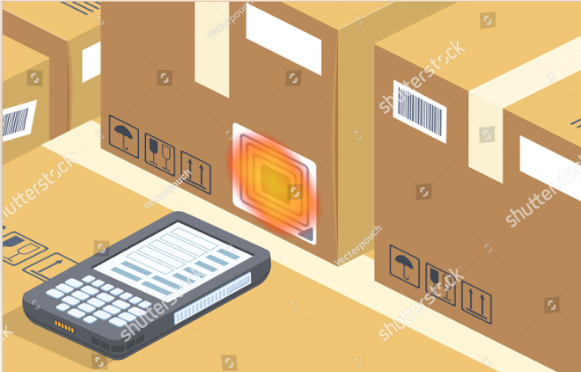

Ταυτόχρονη ανάγνωση & και μεταφοράς μεγάλου όγκου δεδομένων

Με την τεχνολογία RFID επιτυγχάνεται η ταυτόχρονη και επιλεκτική ανάγνωση πολλών ετικετών με βάση τα δεδομένα που βρίσκονται στη ετικέτα . Επίσης , μας παρέχει την δυνατότητα μεταφοράς περισσότερων δεδομένων (data) , ενώ η περιλαμβάνεται σε κάθε προϊόν πιο λεπτομερή πληροφορία .

Ασφάλεια και προστασία

Η τεχνολογία RFID παρέχει μέσω δικαιωμάτων πρόσβασης και κρυπτογραφίας, ένα υψηλότατο επίπεδο ασφαλείας και προστασίας δεδομένων. Φορείς δεδομένων με RFID chip αναγνωρίζονται γρήγορα και αξιόπιστα και παρέχουν ασφαλή μετάδοση δεδομένων .

# **ΚΥΡΙΟI ΠΕΡΙΟΡΙΣΜΟΙ ΤΗΣ ΤΕΧΝΟΛΟΓΙΑΣ RFID**

Παρόλα αυτά , είναι απαραίτητο να ελέγξουμε και την άλλη πλευρά των πραγμάτων. Πιο συγκεκριμένα , υπάρχουν ορισμένοι τεχνοοικονομικοί περιορισμοί οι οποίοι δημιουργούν προβληματισμούς στις επιχειρήσεις , με αποτέλεσμα να διστάζουν να υιοθετήσουν την τεχνολογία RFID. Παρακάτω θα δούμε ορισμένους τεχνολογικούς περιορισμούς :

Δυσκολία στην εγκατάσταση

Στις εφαρμογές που χρησιμοποιούν την τεχνολογία αυτή , απαιτείται επί τόπου επίσκεψη έτσι ώστε να γίνουν δοκιμές επάνω στα υλικά που χρησιμοποιούνται. Επίσης , παίρνει χρόνο λόγω των δοκιμαστικών τοποθετήσεων του εξοπλισμού .

Ανθεκτικότητα ετικετών

Οι ετικέτες RFID παρατηρούνται ότι δεν είναι αρκετά ανθεκτικές στην κακή χρήση σε σχέση με τις ετικέτες των barcodes . Χαρακτηριστικό είναι το παράδειγμα κατά το οποίο εφόσον τσακιστεί μία ετικέτα RFID είναι πολύ πιθανόν να είναι πλέον μη αναγνώσιμη.

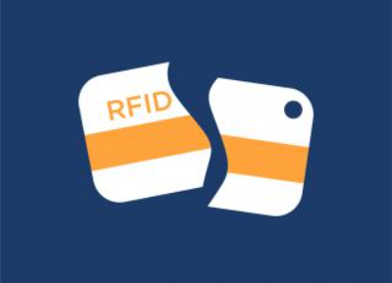

Ιδιαιτερότητες υλικών

Τα προϊόντα RFID είναι ηλεκτρομαγνητικές συσκευές κατά τις οποίες μεταφέρονται ηλεκτρομαγνητικά κύματα . Καθοριστικό ρόλο παίζουν 3 παράγοντες :

α) το υλικό στο οποίο είναι κολλημένες οι ετικέτες όπως και το υλικό

β) το υλικό το οποίο παρεμβάλλεται

γ) η ύπαρξη ηλεκτρομαγνητικού θορύβου

Χαρακτηριστικό είναι το παράδειγμα των υγρών τα οποία κάνουν δύσκολη την επικοινωνία μεταξύ τους .

Μη συμβατά πρότυπα

Ο περιορισμός στην συγκεκριμένη περίπτωση έχει να κάνει με το γεγονός ότι δεν υπάρχει κοινό πρότυπο για τι ετικέτες και τους αναγνώστες . Επιπλέον , οι συχνότητες λειτουργίας διαφέρουν καθώς υπάρχουν στην αγορά προϊόντα που λειτουργούν σε UHF (Ultra High Frequency) και σε HF (High Frequency) . Έτσι , υπάρχουν κατά το πόσο σίγουρο είναι ότι μια ετικέτα θα αναγνωσθεί σε όλο το μήκος της εφοδιαστικής αλυσίδας . Αυτό δημιουργεί μία αλυσίδα προβλημάτων καθώς , αν μία επιχείρηση η οποία έχει επενδύσει σε μία από τις παραπάνω τεχνολογίες και κάποιος πελάτης ζητήσει παράδοση σε RFID , θα χρειαστεί νέο εξοπλισμό ή να μην εξυπηρετήσει τον πελάτη . Στην πρώτη περίπτωση αυξάνεται το κόστος ενώ στην άλλη χάνει πελάτες .

Κραδασμοί μεταξύ κόστος και όφελος

Είναι γεγονός ότι η διαχείριση των αποθεμάτων με την χρήση του συστήματος RFID μπορεί να μειώσει το κόστος εξυπηρετώντας την παραλαβή και την αποστολή προϊόντων . Όμως για επιχειρήσεις τροφίμων οι οποίες προμηθεύουν με προϊόντα λιανεμπορίου τα οφέλη είναι πολύ λιγότερη εμφανή . Πόσο μάλλον σε επιχειρήσεις που έχουν επενδύσει σε συστήματα Barcode .

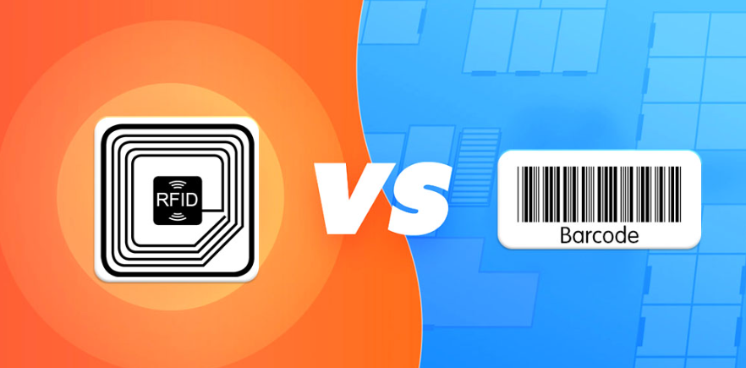

Καταρτισμένο ανθρώπινο δυναμικό

Με την εισαγωγή του συστήματος RFID είναι απαραίτητο να ενταχθεί καταρτισμένο εργατικό δυναμικό , επειδή θα επέλθουν σημαντικές αλλαγές στις διαδικασίες παραλαβών , αποθήκευσης και αποστολής των προϊόντων . Έτσι υπάρχουν δύο επιλογές : είτε η εκπαίδευσης του παλιού προσωπικού είτε η προσθήκη εκπαιδευμένου .

Αμφιβολία στην μετάβαση από barcode σε RFID

Με την υπόθεση ότι η χρήση barcode είναι λιγότερο αποτελεσματική σε σχέση με την χρήση RFID και με την μετάβαση σε RFID από Barcode δημιουργείται μία βελτίωση 0.10 % , δεν είναι σίγουρο κατά πόσο αυτή η βελτίωση επαρκεί για να δικαιολογήσει το κόστος της εισαγωγής του RFID.

* *Συμπερασματικά , η τεχνολογία RFID σίγουρα διαθέτει χαρακτηριστικά τα οποία μπορούν να βοηθήσουν σε πολύ μεγάλο βαθμό την εφοδιαστική αλυσίδα και την παραγωγή σε μια επιχείρηση . Παρόλα αυτά , επειδή βρίσκεται ακόμα σε αρχικά στάδια ανάπτυξης και είναι καινούρια τεχνολογία, δεν έχει ξεπεράσει κάποια βασικά τεχνικά ζητήματα . Για αυτόν τον λόγο , επικρατούν αμφιβολίες στη υιοθέτησή της και την αποδοχή της από επιχειρήσεις . Είναι γνωστό όμως ότι η τεχνολογία πάντα εξελίσσεται , έτσι θα δημιουργηθούν συνθήκες με μεγαλύτερη ζήτηση και θα επιφέρει την απόσβεση της επένδυσης της τεχνολογίας αυτής από επιχειρήσεις* .

# **ΧΡΗΣΗ ΤΗΣ ΤΕΧΝΟΛΟΓΙΑΣ RFID ΣΤΗΝ ΕΦΟΔΙΑΣΤΙΚΗ ΑΛΥΣΙΔΑ**

Οι περισσότερες , αν όχι όλες , βιομηχανίες της εφοδιαστικής αλυσίδας δίνουν ιδιαίτερη προσοχή , όσον αφορά την ροή πληροφοριών και δεδομένων που αφορούν την επιχείρηση τους. Η τεχνολογία RFID λοιπόν είναι ίσως η καλύτερη επιλογή για την συλλογή δεδομένων και την αναγνώριση των προϊόντων των επιχειρήσεων. Η επιτυχία της διαχείρισης της εφοδιαστικής αλυσίδας εξαρτάται κυρίως από την εγκυρότητα, την ακρίβεια και την ταχύτητα της πληροφορίας που κινείται και ανταλλάσσεται κατά μήκος των τμημάτων που την απαρτίζουν. Η ορατότητα και η άμεση πρόσβαση στην πληροφορία αυτή, που συνοδεύει και χαρακτηρίζει το προϊόν από την παραγωγή, την αποθήκευση, τη διανομή μέχρι την τελική εναπόθεσή του στο ράφι του τελικού καταστήματος, αποτελεί το βασικό πυρήνα διαχείρισης της αποτελεσματικής και αποδοτικής εφοδιαστικής αλυσίδας.

Η τεχνολογία RFID εξασφαλίζει την καλύτερη ιχνηλασιμότητα και την καλύτερη αναγνώριση των προϊόντων και αποτελεί τη λύση στα προβλήματα της παρακολούθησης και της ταυτοποίησης προϊόντων που έχει να αντιμετωπίσει η διαχείριση της εφοδιαστικής αλυσίδας, προκειμένου να ελέγχει την κίνηση των υλικών κατά μήκος της αλυσίδας εφοδιασμού.

Συγκεκριμένα εμείς θα ασχοληθούμε με την χρήση της τεχνολογίας RFID έτσι ώστε να δημιουργήσουμε ένα Smart Super Market.

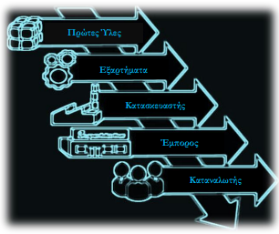

## ***Smart Supermarket με την χρήση RFID.***

Σε ποιους τομείς του Super Market λοιπόν θα μας βοηθήσει η τεχνολογία RFID και πως θα το κάνει αυτό ;

* ***Ασφάλεια (Security)***

Κάθε αντικείμενο του καταστήματος , θα έχει προσκολλημένο επάνω του ένα RFID tag ( ετικέτα RFID), έχοντας ως αποτέλεσμα να γίνεται συνεχής παρακολούθηση του αντικειμένου μέσα στον χώρο. Από την στιγμή που το προϊόν , στο οποίο είναι προσκολλημένη η ετικέτα έχει πληρωθεί , θα απενεργοποιείται η ετικέτα και θα μπορεί ο πελάτης να περάσει έξω από το κατάστημα με το αντικείμενο , χωρίς να σημάνει κάποιος συναγερμός. Σε οποιαδήποτε άλλη περίπτωση , θα υπάρχουν στην έξοδο μπάρες ( αναγνώστες) που σε περίπτωση που πάει να βγει ένα αντικείμενο από το κατάστημα , χωρίς να έχει πληρωθεί , να ενεργοποιεί κάποιο συναγερμό.

Εικόνα που περιέχει εσωτερικό

Περιγραφή που δημιουργήθηκε αυτόματα

* ***Πληρωμή (Payment)***

Όπως είπαμε και παραπάνω , τα αντικείμενα θα έχουν επάνω τους ετικέτες RFID. Οι ετικέτες αυτές ,θα μεταφέρουν πληροφορίες για το προϊόν στο οποίο είναι προσκολλημένες. Έτσι θα εκμεταλλευτούμε αυτό το γεγονός και θα δημιουργήσουμε έναν «Αυτόματο υπάλληλο πληρωμής». Πως θα το καταφέρουμε αυτό ; Ο πελάτης περνάει με το καλάθι του ανάμεσα από δύο μπάρες , οι οποίοι θα αναγνωρίζουν όλα τα προϊόντα που υπάρχουν μέσα στο καλάθι , θα υπολογίζουν το ποσό πληρωμής και στη συνέχεια ο πελάτης θα μπορεί να πληρώσει ανέπαφα με την κάρτα του. Η διαδικασία αυτή θα είναι πολύ γρήγορη κι έτσι η εμπειρία του πελάτη θα γίνει ακόμη πιο ευχάριστη καθώς δε θα περιμένει σε ουρές για να πληρώσει.

Παρόλα αυτά , θα υπάρχουν στο κατάστημα και κανονικοί ταμίες , όπου θα μπορούνε να πηγαίνουνε κανονικά όσοι πελάτες δεν επιθυμούν να πληρώσουν με την τεχνολογία αυτή.

Εικόνα που περιέχει εσωτερικό

Περιγραφή που δημιουργήθηκε αυτόματα

* ***Πάρκινγκ (Parking)***

***Όσον αφορά τους απλούς πελάτες :***

Οι πελάτες, με το που εισέρχονται στον χώρο πάρκινγκ του καταστήματος, θα παίρνουν κάποιου είδους απόδειξη(πάνω στην οποία θα είναι προσκολλημένη κάποια ετικέτα RFID και θα μεταφέρει πληροφορίες για το αμάξι το οποίο εισήλθε). Θα παρκάρουν κανονικά και εφόσον τελειώσουν τις αγορές τους , η απόδειξη αυτή θα ενεργοποιείται κατά την αυτόματη πληρωμή , με σκοπό στην έξοδο τους , οι μπάρες να αναγνωρίσουν την ετικέτα στην απόδειξη και πως οι πελάτες αυτοί έχουν πραγματοποιήσει αγορές και να ανοίξουν αυτόματα για να μπορέσουν να φύγουν από τον χώρο του σουπερμάρκετ. Αυτό θα έχει ως αποτέλεσμα , στον χώρο πάρκινγκ του σουπερμάρκετ να παρκάρουν μόνο πελάτες ή εργαζόμενοι ( θα το δούμε παρακάτω ) και όχι 3οι που απλώς δε βρίσκανε θέση κάπου αλλού για παρκάρισμα.

***Όσον αφορά τους VIP πελάτες :***

Η λίστα με τους VIP πελάτες, θα ανανεώνεται κάθε χρόνο και σε αυτή τη λίστα θα μπαίνουν οι πρώτοι (πχ 20 ) πελάτες που έχουν πραγματοποιήσει τις πιο πολλές αγορές στο κατάστημα. Οι πελάτες αυτοί , θα λαμβάνουν μια ταυτότητα, με την οποία θα μπαίνουν σε ένα ειδικά σχεδιασμένο πάρκινγκ , όπου θα υπάρχει μια θέση με το όνομα τους ,όπου θα μπορούν να παρκάρουν μόνο αυτοί.

***Όσον αφορά τους εργαζόμενους :***

Θα έχουν έναν ξεχωριστό χώρο πάρκινγκ , όπου θα μπαίνουν και αυτοί εκεί με την ταυτότητα τους.

**Όλοι οι χώροι πάρκινγκ θα είναι εξοπλισμένοι με φορτιστές για τα ηλεκτρικά αυτοκίνητα**

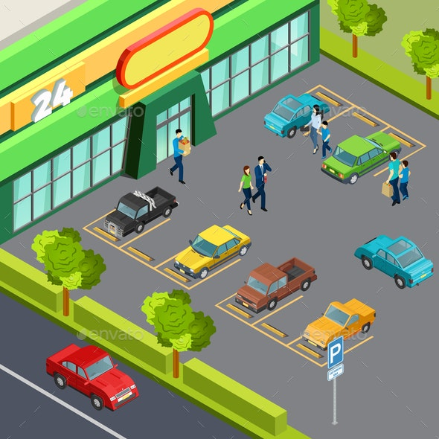

* ***Δυναμική διαχείριση αποθήκης***

Με τη χρήση του RFID, ένα σύστημα διαχείρισης αποθήκης (WMS), μπορεί να αποκτήσει καλύτερη ορατότητα στην χωροταξική κατανομή. Με τα barcodes, απαιτείται η επικόλληση ετικετών σε κάθε ράφι, ενώ µε το RFID, το WMS ενημερώνεται δυναμικά και βοηθά έτσι στην βέλτιστη σχεδίαση και διαχείριση του διαθέσιμου χώρου αποθήκευσης. Αυτή τη διευκόλυνση θα μπορούσε να χρησιμοποιήσει το Smart Super Market στις αποθήκες των προϊόντων τους.

Μερικά από τα πλεονεκτήματα που θα είχαμε χρησιμοποιώντας RFID στις αποθήκες είναι τα εξής :

•Τα προϊόντα μπορούν να παρακολουθούνται και να αναγνωρίζονται σε όλες τις φάσεις των διαδικασιών μέσα στην αποθήκη.

•Ελαχιστοποίηση λάθους κατά την διαδικασία απόθεσης , ανατακτοποίησης και κατά την εκτέλεση του picking και της φόρτωσης , τα οποία αποθηκεύονται άμεσα στην βάση δεδομένων του WMS.

•Αύξηση παραγωγικότητας του προσωπικού της αποθήκης λόγω καλύτερης οργάνωσης και συντονισμού για την ολοκλήρωσης μιας διαδικασίας.

•Βελτιστοποιημένη χρήση του χώρου αποθήκης καθώς, ανά πάσα στιγμή βλέπουμε που βρίσκεται το κάθε προϊόν και μπορούμε να εφαρμόσουμε άναρχο σύστημα τακτοποίησης

•Και τέλος μείωση αποθεμάτων στο χαμηλότερο δυνατό , με ταυτόχρονη τήρηση του επιπέδου εξυπηρέτησης πελατών , καθώς το WMS μπορεί να παρέχει ακριβής πληροφορίες για τα επίπεδα των αποθεμάτων και θα προτείνει ποσότητα παραγγελίας την κατάλληλη χρονική στιγμή.

# **ΒΙΒΛΙΟΓΡΑΦΙΑ**

1. Aim Global org. (2008) «RFID: What is RFID»
2. Μαστορίδου Κ: «Εφαρμογή τεχνολογίας RFID σε συστήματα διαχείρισης αποθηκών (2006)»
3. Δημητρακόπουλος Γ. «EPC και EPCglobal Network TM Το μέλλον στη σήμανση και την κωδικοποίηση των προϊόντων (2004)»
4. Roberts C.M., "Radio Frequency identification (RFID)", Computers and security 25, p. 18-26, 2006
5. ΓιαγλήςΓ.,ΚαραΐσκοςΔ.«ΕπισκόπησηΡαδιοσυχνικήςΤεχνολογίας Αναγνώρισης (RFID) (2006)»
6. Alp Ustundag (2012), The Value of RFID: Benefits vs. Costs, Springer Publications
7. John T. Yee, Seog-Chan Oh (2012), Technology Integration to Business: Focusing on RFID, Interoperability, and Sustainability for Manufacturing, Logistics, and Supply Chain Management, Springer Publications
8. Auto-ID Center – The Big Picture. Ashton, Kevin, Executive
9. <https://el.wikipedia.org/wiki/RFID>
10. <https://www.termpaperwarehouse.com/essay-on/Rfid-Technologies-Supply-Chain-Applications-And/59687>
11. <https://claruswms.co.uk/rfid-benefits-wms/>